MISSION 2

**1) Maquette :**

**2) Imprimantes laser couleur :**

Afin d’aider M. Latour dans la recherche d’imprimantes professionnelles et voir les différents coûts que cela peut engendrer, nous allons comparer 3 imprimantes laser couleur de même gamme. Ce comparatif vise à fournir à M. Latour des informations claires et pertinentes pour l'aider dans sa prise de décision. Les imprimantes sélectionnées pour ce comparatif sont les suivantes : Canon i-SENSYS MF657Cdw, HP COLOR LASERJET PRO M282NW et Brother DCP-L3510CDW. En analysant différents critères et coûts, ce comparatif mettra en évidence les avantages et les inconvénients de chaque imprimante, permettant ainsi à M. Latour de choisir celle qui répondra le mieux aux besoins de l'entreprise.

**Images :**

Canon i-SENSYS MF657Cdw HP COLOR LASERJET PRO M282NW Brother DCP-L3510CDW

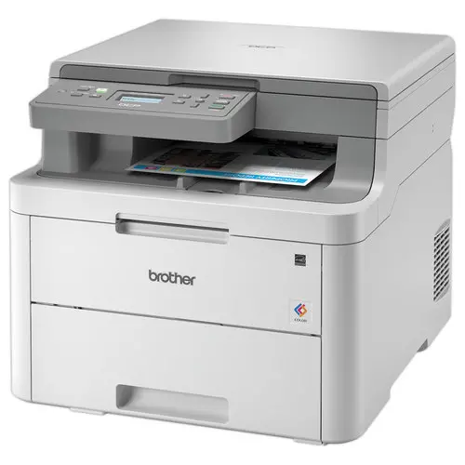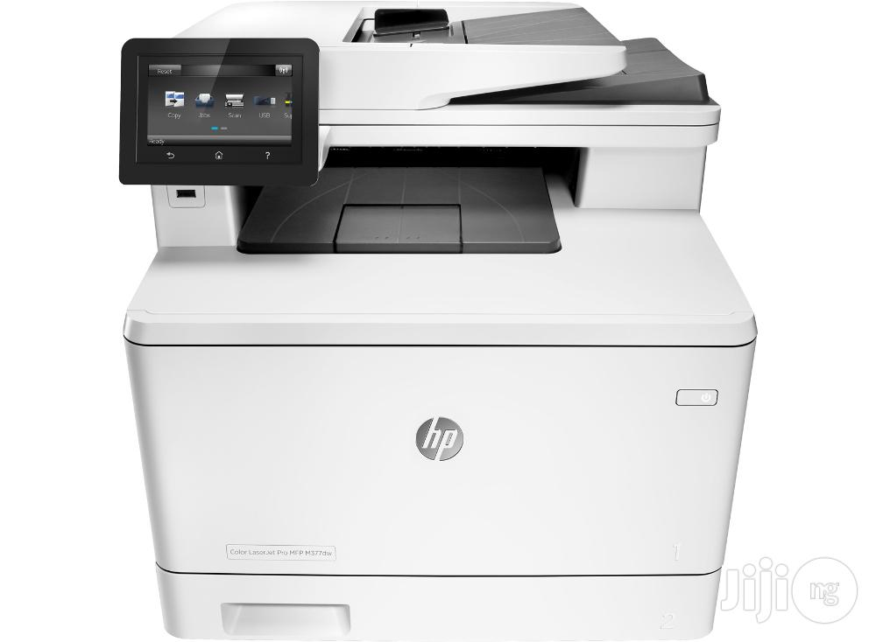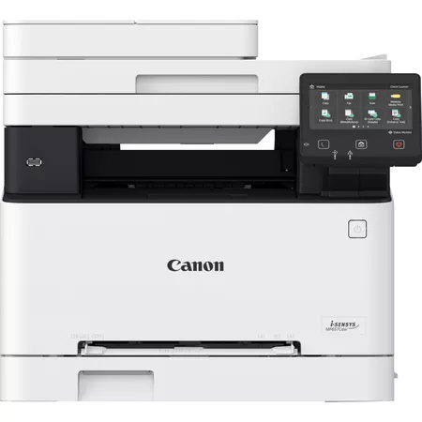

**Comparatif des imprimantes:**

Après recherches sur les sites respectifs des imprimantes et en étudiant les avis des utilisateurs, nous pouvons dresser le tableau comparatif des imprimantes laser couleur suivant :

|  |  |  |  |
| --- | --- | --- | --- |
| **Critères d’évaluation** | Canon i-SENSYS MF657Cdw | HP COLOR LASERJET PRO M282NW | Brother DCP-L3510CDW |
| **Qualité d’impression** | Bonne | Bonne | Bonne |
| **Vitesse d’impression (pages par minute)** | 21 pages par minute en recto  12,7 pour recto/verso | 21 pages par minute | 18 pages par minute |
| **Connectivité** | WI-FI, USB 2.0 | Port USB 2.0 haut débit Port réseau Fast Ethernet 10/100/1000 Base-TX intégré connexion sans fil 802.11n 2,4/5 GHz Port USB hôte avant, WI-FI | USB, Wifi |
| **Capacité de papier** | 251 feuilles | 250 feuilles | 250 feuilles |
| **Fonctionnalités supplémentaires** | Scanner, Recto/Verso automatique | Scanner | Scanner, Recto/Verso automatique |
| **Compatibilité** | Windows® 11 / Windows® 10 / Windows® 8.1 / Server® 2022 Mac OS X version 10.11 et ultérieures Linux7 | Windows 11, Windows 10, Windows 8 Windows, 8.1 Windows 7, Windows Vista, Windows Server, macOS 10.12 Sierra, macOS 10.13 High Sierra, macOS 10.14 Mojave, macOS 10.15 Catalina, Linux, UNIX | Windows XP, Vista et Windows 7,8, 8.1, 10 Mac OS X 10.11 ou version ultérieure |
| **Coût d’exploitation (prix et durée de vie des cartouches)** | Modéré | Un peu plus élevé | Abordable |
| **Fiabilité et durabilité** | Fiable | Fiable | Fiable |
| **Poids** | 22,6kg | 18,0kg | 21,7kg |
| **Espace requis pour l’installation** | 783 mm × 1211 mm × 789 mm | 420 x 388,6 x 334,1 mm | 41 x 36,8 x 47,5 cm |
| **Support client** | Bon | Bon | Bon |
| **Prix** | 420 € (varie selon les sites) | 420 € (varie selon les sites) | 340 € (varie selon les sites) |

**3 ) Imprimantes à jet d‘encre couleur :**

Afin d’aider M. Latour dans la recherche d’imprimantes professionnelles et voir les différents coûts que cela peut engendrer, nous allons comparer 3 imprimantes à jet d’encre couleur de même gamme. Ce comparatif vise à fournir à M. Latour des informations claires et pertinentes pour l'aider dans sa prise de décision. Les imprimantes sélectionnées pour ce comparatif sont les suivantes : HP OFFICEJET PRO 9022E, CANON MEGATANK GX 4050, Brother MFC-J4540DW. En analysant différents critères et coûts, ce comparatif mettra en évidence les avantages et les inconvénients de chaque imprimante, permettant ainsi à M. Latour de choisir celle qui répondra le mieux aux besoins de l'entreprise.

**Images :**

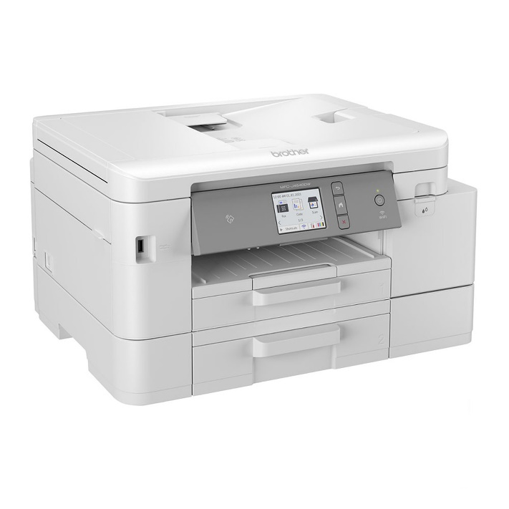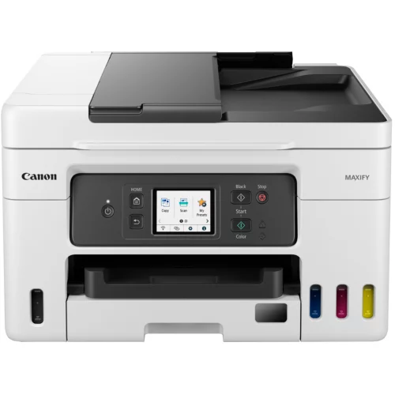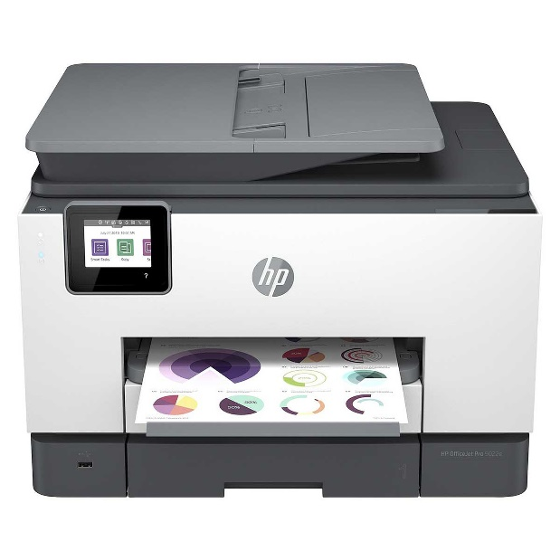HP OFFICEJET PRO 9022E CANON MEGATANK GX 4050 Brother MFC-J4540DW

**Comparatif des imprimantes :**

Après recherches sur les sites respectifs des imprimantes et en étudiant les avis des utilisateurs, nous pouvons dresser le tableau comparatif des imprimantes jet d’encre couleur suivant :

|  |  |  |  |
| --- | --- | --- | --- |
| **Critères d’évaluation** | HP OFFICEJET PRO 9022E | CANON MEGATANK GX 4050 | Brother MFC-J4540DW |
| **Qualité d’impression** | Bonne | Bonne | Bonne |
| **Vitesse d’impression (pages par minute)** | 24 pages par minute (noir) et 20 pages par minute (couleur) | 18 pages par minutes (noir) et 13 pages par minute (couleur) | 15 à 30 pages par minute |
| **Connectivité** | 1 port USB 2.0, 1 hôte USB, 1 port Ethernet, 1 port sans fil 802.11a/b/g/n, 2 ports modem RJ-11 | 1 Ethernet RJ-45, 1 USB, 1 LAN | USB 2.0 / Wi-Fi 802.11 b/g/n / Wi-Fi Direct / Ethernet / NFC |
| **Capacité de papier** | 500 feuilles | 350 feuilles | 400 feuilles |
| **Fonctionnalités supplémentaires** | Impression, copie, scan, fax | Wi-Fi, Ethernet, impression, copie, scan, fax et Cloud | Impression, copie, numérisation et fax |
| **Compatibilité** | Windows 11, Windows 10, Windows 8, Windows 7, macOS 10.12 Sierra, macOS 10.13 High Sierra, ChromeOS | Windows 11, Windows 10, Windows 8.1, Windows 7 SP1 - Le fonctionnement ne peut être garanti que sur un ordinateur sur lequel Windows 7 ou version ultérieure est préinstallé. Pilote et outil IJ Printer Assistant uniquement : Windows Server 2 | Windows |
| **Coût d’exploitation (prix et durée de vie des cartouches)** | Abordable | Abordable | Abordable |
| **Fiabilité et durabilité** | Fiable | Peu fiable | Fiable |
| **Poids** | 11,66kg | 9,5kg | 10,4kg |
| **Espace requis pour l’installation** | 437 x 396,3 x 318,3 mm | 399 x 417 x 251 mm | 435 x 335 x 250 mm |
| **Support client** | Bon | Bon | Bon |
| **Prix** | 310 € (varie selon les sites) | 440 € (varie selon les sites) | 320 € (varie selon les sites) |
|  |  |  |  |